**《跳跃与游戏2：模仿动物跳》学习指南**

一、学习目标

1.知道模仿动物跳跃是立定跳远的基础，了解模仿动物跳跃的动作，能够说出模仿动物的动作名称。

2.掌握1-2个模仿动物跳的技术动作，发展灵敏性和协调性等身体素质，提高跳跃能力。

二、学习任务单

【课前活动】

活动一：

1.准备好计算机、ipad、手机等电子设备和相关器械，在确保居家环境网络畅通中，进行线上体育实践课内容的学习。

2.注意锻炼安全，请同学们课前检查锻炼场地并提前做好准备活动。

3.注意用眼安全，学习过程中请同学们与电子产品保持大于2.5米的距离。

【课上活动】

活动二：

1. 专项游戏：蹦蹦跳跳

（1）不同方向：前、后、左、右跳跃

（2）不同远度：远跳、近跳

2.观看视频，观察小动物们跳跃的方式，找到跳跃共性并了解模仿动物跳的相关知识。

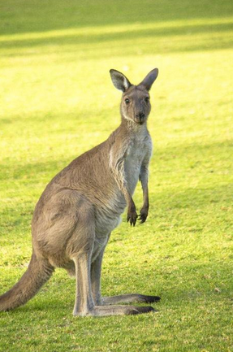 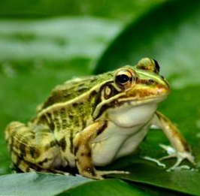

3.模仿动物跳

（1）模仿袋鼠跳跃练习

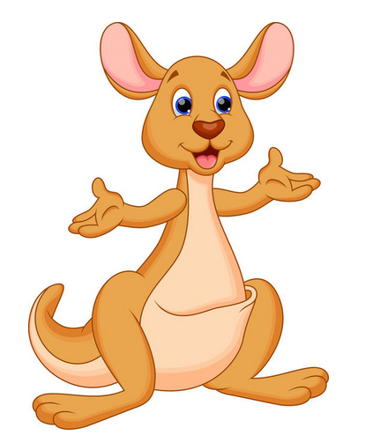

（2）模仿青蛙跳跃练习

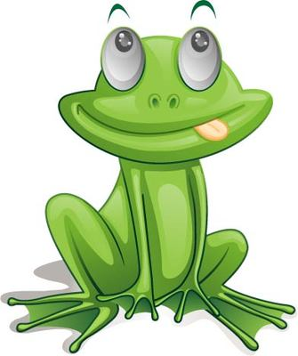

4.亲子游戏：小青蛙跳荷叶

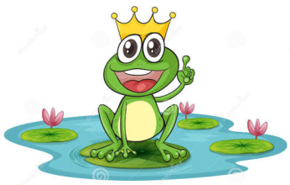

活动三：请选择其中一种动物并模仿它的跳跃动作，看一看谁模仿的最像？

 

【课后活动】

活动四：

1. 运动后请进行放松拉伸，防止肌肉疲劳并养成科学健身的好习惯。
2. 学习后请进行眼保健操的练习，自主养成护眼的好习惯。